

Felhívás
III. Önkéntes Néprajzi Tábor Oszkón
a hagyományok és népi életvitel jegyében

Kedves Érdeklődő!
Táborunk üzenet az őseinktől, amikor
még szekérkerék szaggatta a poros utakat;
kérges tenyér surrogott a gémeskút rúdján;
hallani lehetett a tehénpásztor gyerekek ostorsuhogását,
ahogy déli itatásra hajtották a legelésző teheneket;
gyepű határolta a szőlőhegyet;
a demizsonok használati eszközök voltak és nem dísztárgyak;
a présházakat zsúppal fedték;
a kenyerek búbos kemencében sültek…
Egy kicsi időutazásra hívunk őseink korába!
Isten hozott az oszkói szőlőhegyen!

További információk a hegypasztor@oszko.hu címen kérhetők.
A program változtatás jogát fenntartjuk!

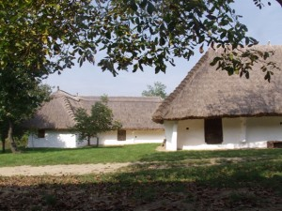
III. Önkéntes Néprajzi Tábor
2012. augusztus 13-17.
2012. augusztus 20-24.
oszkói szőlőhegy, Hegypásztor Pincék
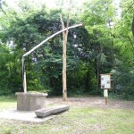
Tervezett Programok:
- Kápolnaépítés
- Kézműves foglalkoztató építése

Amit kínálunk:
- hagyományos építési technikák megismerése (paticsfal-fonás, sározás, meszelés, stb.)
- zsúpkészítés folyamatainak elsajátítása
- érdekes kiegészítő programok: lovaskocsizás, parasztudvar-látogatás, kerékpártúra
- kemencés és szabadtüzes sütögetés
- hagyományőrző foglalkozások: néptánc, népdaltanulás
- csodálatos szőlőhegyi környezet
- teljes ellátás
Amit várunk:
- napi 8 órai aktív munkavégzés
- lelkesedés
- érdeklődés a hagyományok iránt

Legyél Te is részese az eseményeknek, legyen élményekkel teli nyarad!

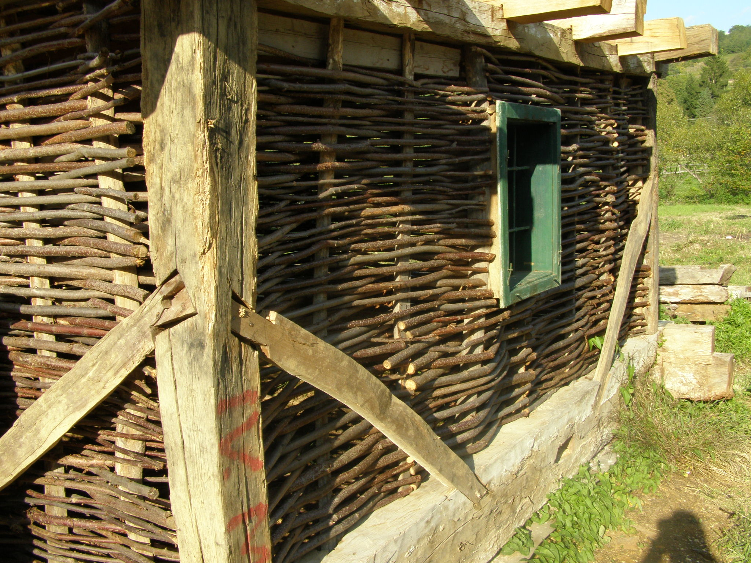
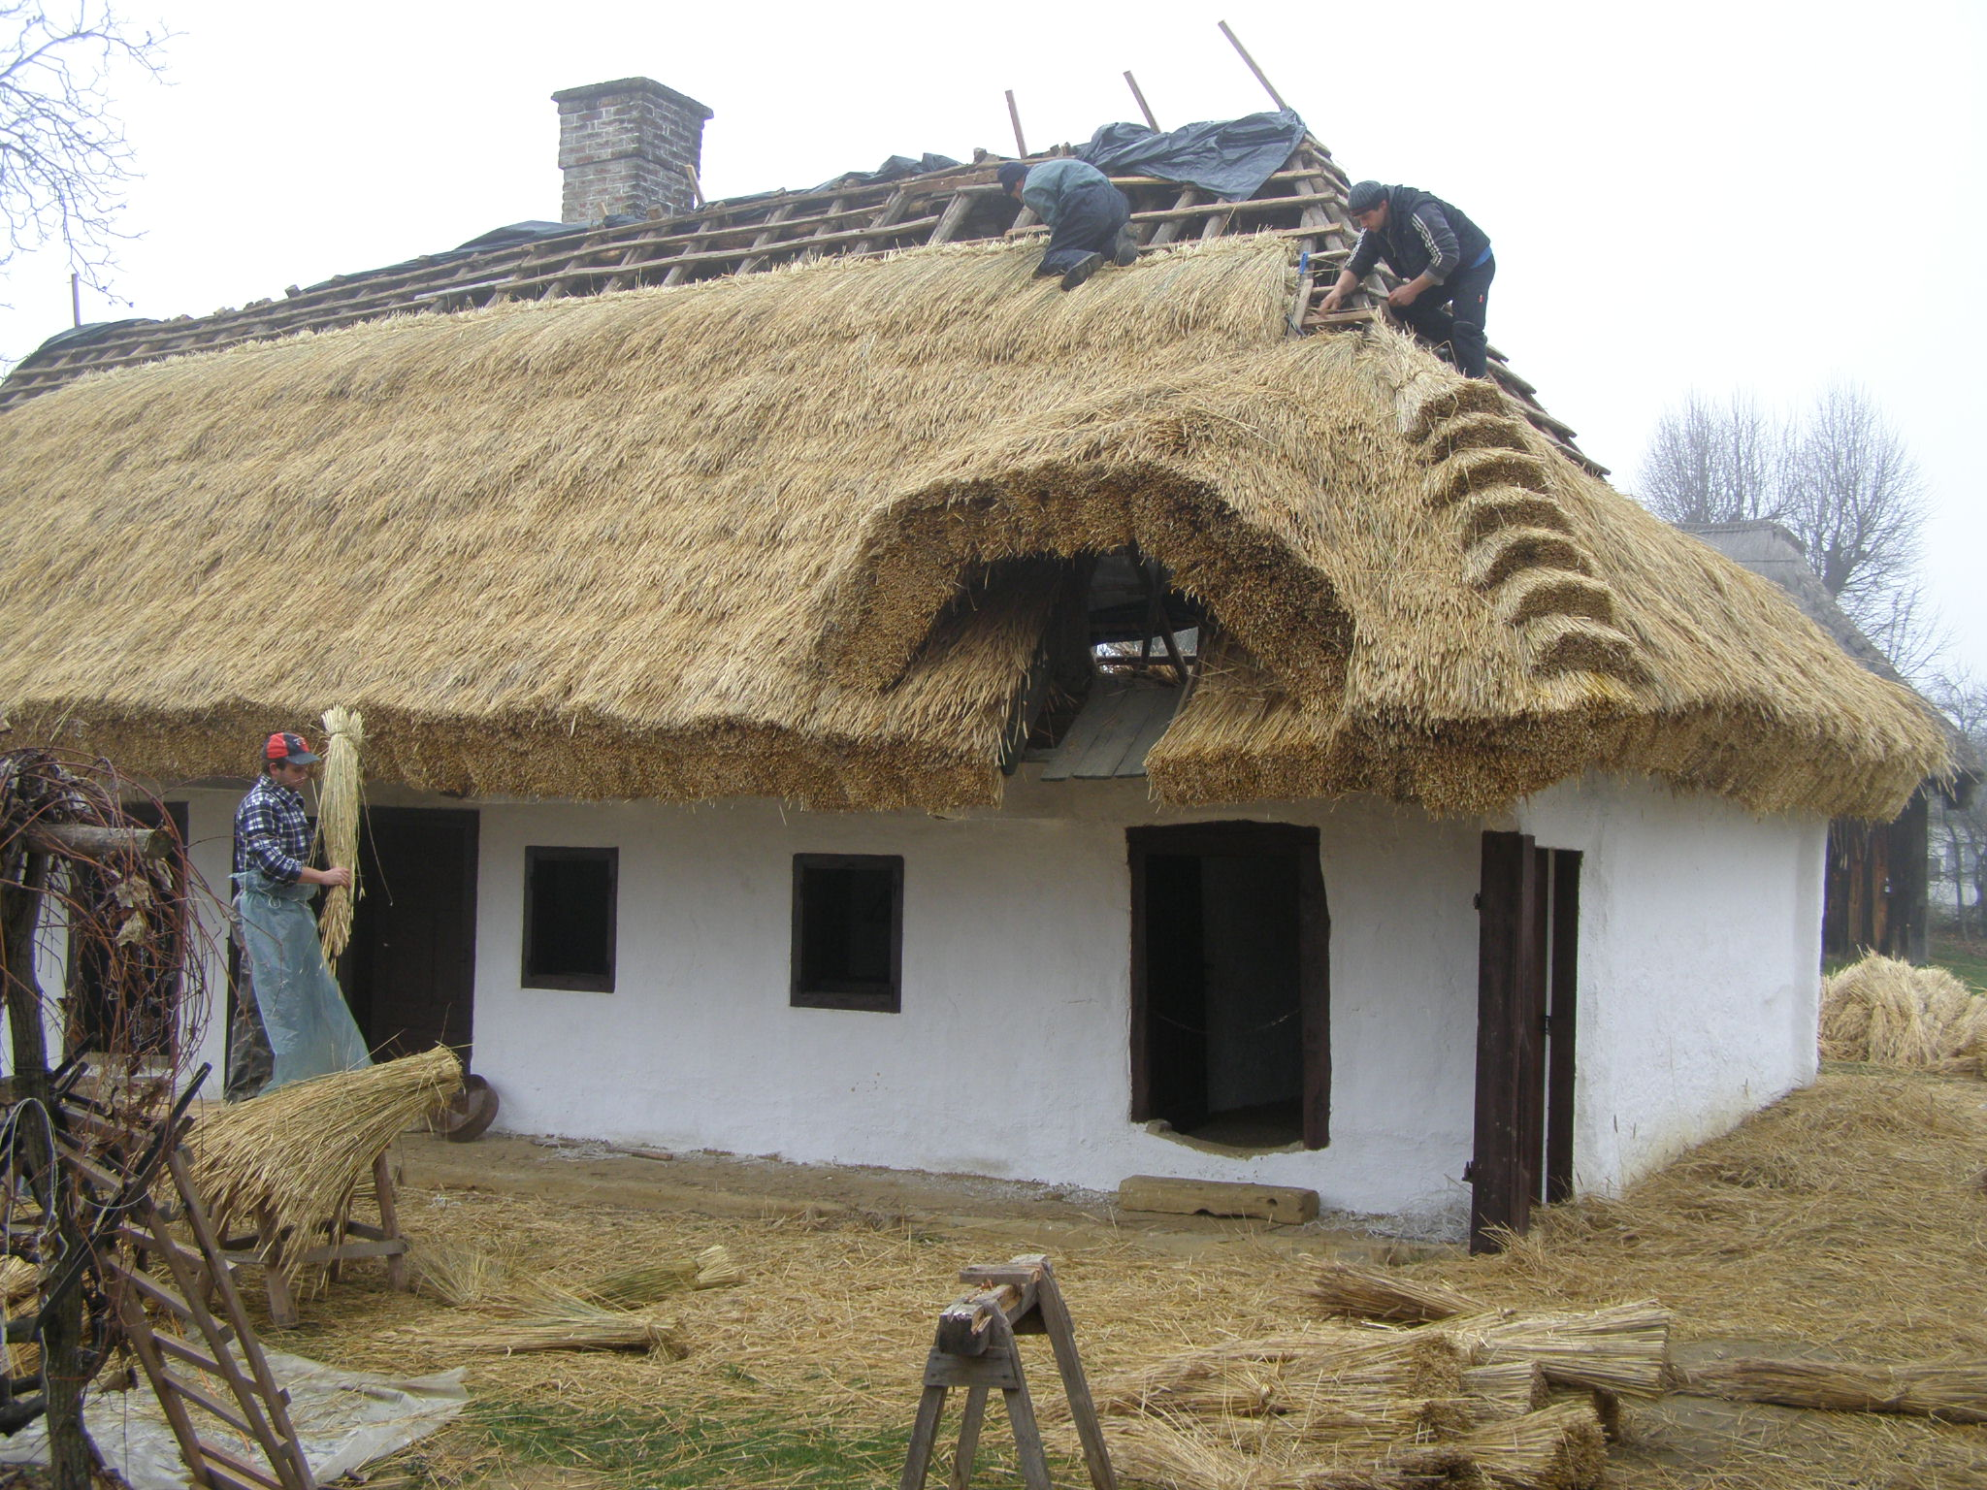
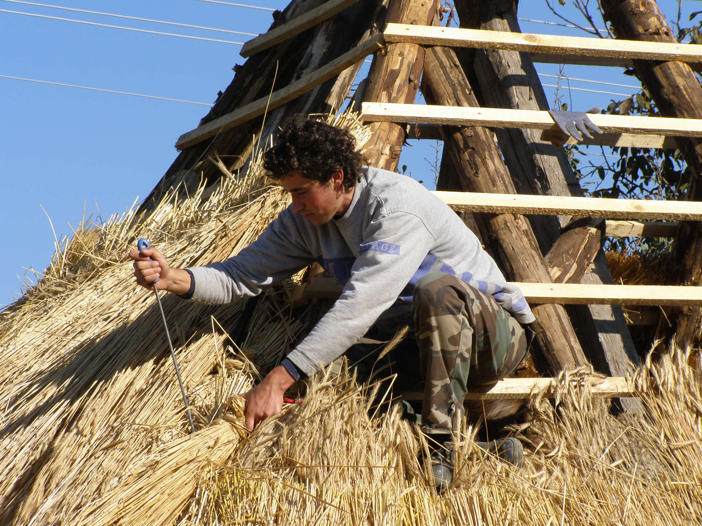

Támogatóink:



